1. 算法简介

指数平滑法实际上是一种特殊的加权移动平均法，是在移动平均法的基础上发展起来的时间序列分析预测方法。通过计算指数平滑值，并配合一定的时间序列预测模型，对现象的未来进行预测。其原理是任意周期的指数平滑值是实际观测值和上一周期指数平滑值的加权平均值。

1. 预测原理

$S_{t+1}=α\sum_{i=1}^{t}{{\left(1−α\right)}^{t−i}x_{i}}+{\left(1−α\right)}^{t}x_{t}$

该方法为指数平滑法， $x_{1}$， $x_{2}$，…， $x_{t}$ 为实测数据， $S_{t+1}$ 为下一时段的预测数据，其中 $α∈\left(0,1\right)$。根据 $x_{1}$， $x_{2}$，…， $x_{t}$ 序列与预测时段距离，权重与距离成反比例关系，序列被赋予具体权重为 $α{\left(1−α\right)}^{7}$， $α{\left(1−α\right)}^{6}$，⋯， $α$，因而克服了移动平均法只能赋予相同权重的缺陷。在这种方法中，α大小不仅决定远期和近期数据的对预测值的影响程度，而且影响指数平滑法预测精度。经过试验，当 $α=0.4$ 时，该模型预测效果较好。

1. 模型建立

基于python建立此模型，该模型直接读取数据库中前 8周数据，并将历史数据中缺损数据进行补全，用历史周一的数据预测下周周一数据，将预测值直接写入数据库表中。

1. 脚本运行说明

第一步,Python运行预测模型脚本flow_predict.py，预测未来一周数据，结果将写入数据库表t_transportationforecast_test1；



第二步，Python运行flow_hour.py，将缺失的实测数据剔除，并把实测数据以小时为单位汇总写入数据库表t_transportation_flow_hour；



第三步，在MySQL中运行SQL脚本或者运行compare_js.py，生成compare数据至表t_transportation_compare_test。



1. Tableau结果查看

如果在所有路口精度分析中，发现某个数据异常，可以进一步去单个路口多日分析中查看，是否是某一天数据突然异常，然后可以去各方向转向精度分析中查看该路口是否是某一个方向转向突然缺数或多数。（注：需要在连接内网下使用）



1. Tableau维护

如果某一模块发生了错误，单击该模块出现如下灰色框，再单击红色框标记的下三角按钮，选择“转到工作表”，在工作表中进行相应调整更改。

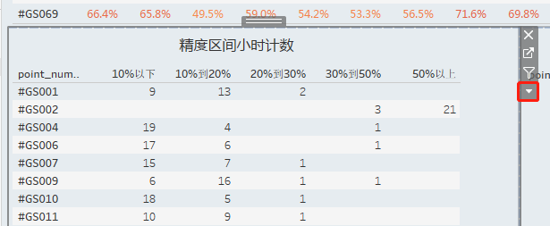

Tableau官方教学视频：<http://www.tableau.com/zh-cn/learn/training>

Tableau官方帮助手册：

<https://help.tableau.com/current/pro/desktop/zh-cn/gettingstarted_overview.htm>

另附tableau学习书籍（电子版）

